3月20日今日动态
出勤：本班今日出勤人数25人。今日6人未来园。
1.区域活动
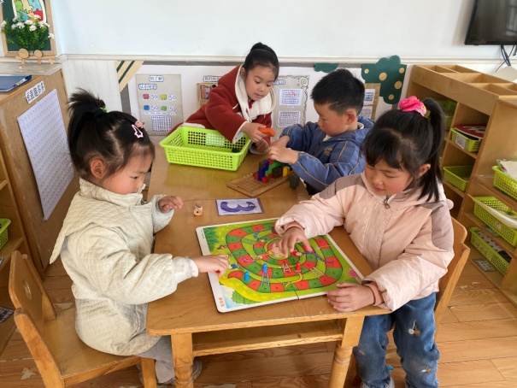  恬恬和一一玩蛇形棋，每次该走几步呢？是谁最后先到终点呢？嘟嘟和叮当在用俄罗斯方块搭立体图形。 | 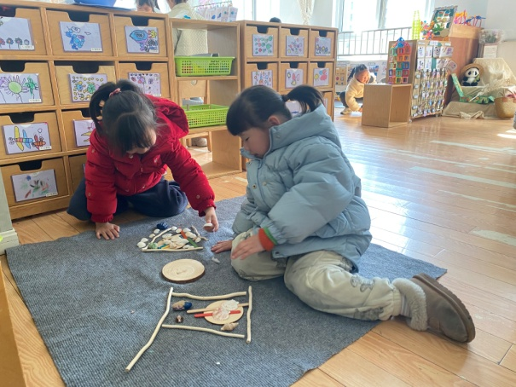  小小和噜噜用树枝框出房子的轮廓，然后用贝壳、石头进行填充装饰。
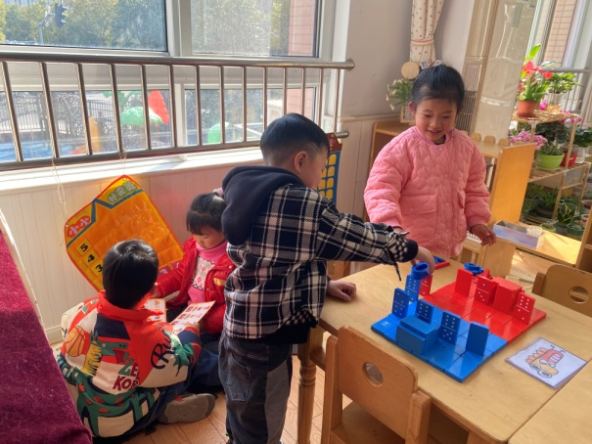  大豆豆和音音玩小小外卖员，看看、找找每个房间需要的物品；可心和朋朋用多米诺骨牌搭建了一座篮球场。 | 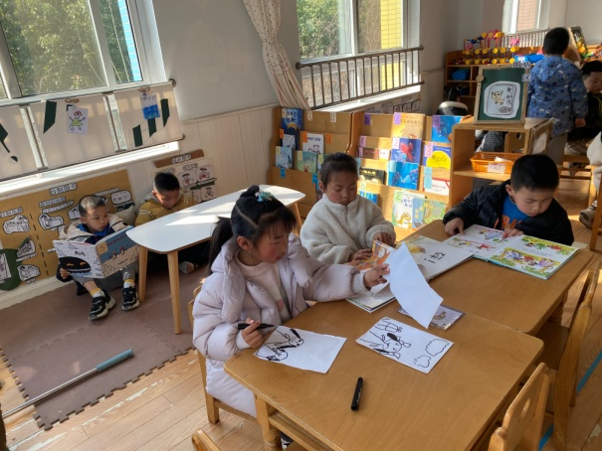  棒棒看两只企鹅钓鱼的故事，小豆豆看小红鸟和大狮子发生的故事，阳阳看小猴子们亲来亲去友好的故事；露露和萱萱画图书。
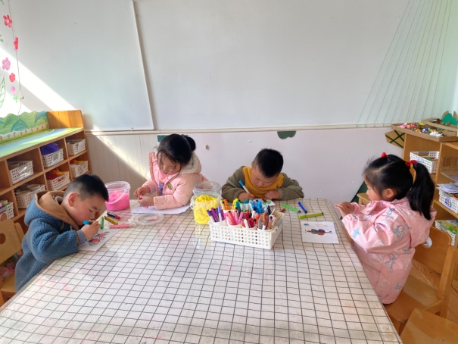  伊一画了大树，用粉色太空泥在上面作花；点点画了大树，绿色太空泥填充；玥玥和宸宸画蝴蝶。 | 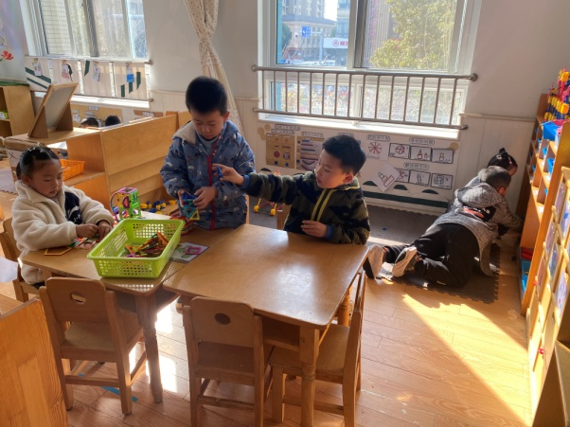  安安和希希用万能工匠搭建摩天轮；66和橙子、多多用磁力片搭建各种房子。
2.值日生工作：
今日值日生：
发小毛巾和餐盘的是贺健宸，发筷子的是高羽安，小朋友们的值日生工作做得很认真喔！
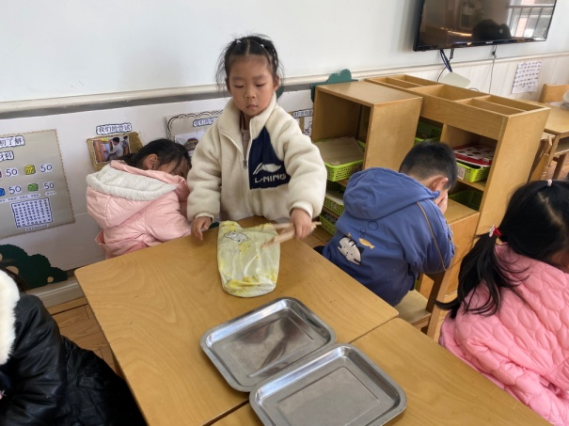 | 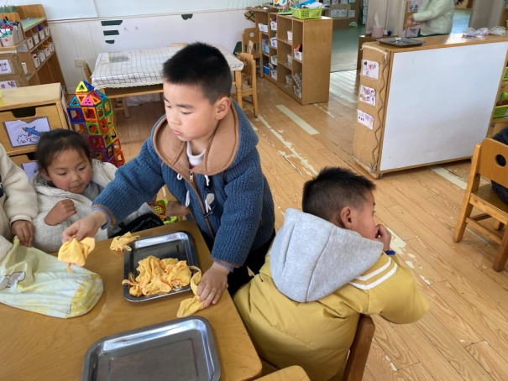
3.集体活动
数学：认识梯形
梯形是只有一组对边平行的四边形，是幼儿所要认识的平面图形中最难理解的一种，尤其是梯形的概念。儿童对于几何图形的认识有一个递进的过程：匹配（对应）到指认再到命名，在设计认识几何图形时我们要遵循以上发展过程。本次活动以“寻宝”情境贯穿，设置了“感知梯形”“梯形通行证”“贴梯形墙砖”的游戏环节，让幼儿从自己的学习体验中来感知梯形特征。徐佳禾、朱琪玥在游戏活动初步感知了梯形的基本特征，赵毓宁、邵崔钰、赵希羽、王凝音、左轶萱、郭煜霖、贺健宸、肖尧、李梓朋、夏天一、郭颜睿、王紫妍、张漪乐、杨梦露、陈艺萱、杨佳伊、李伊一、高羽安、罗景宸、李子木、张一嘉、秦苏安、宋恬恬在画一画、找一找、框一框的过程中发展了观察、比较能力，掌握了梯形的基本特征，体验了学习图形的乐趣。
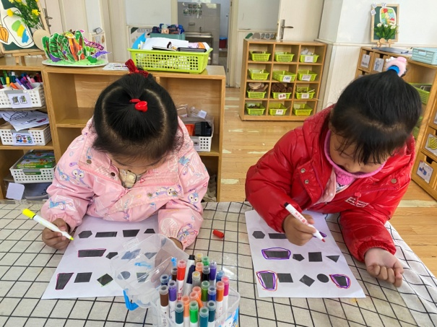 | 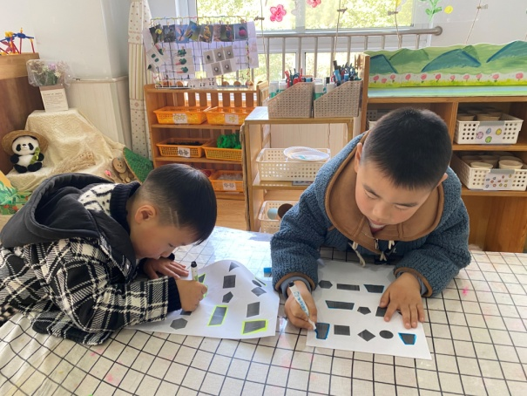
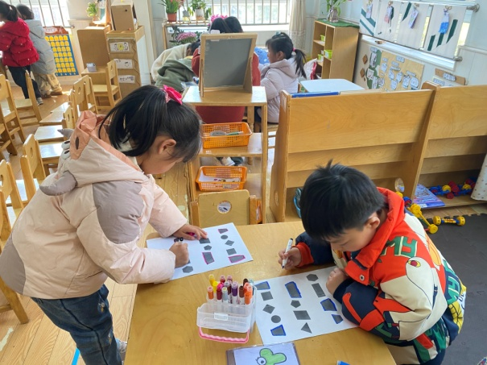 | 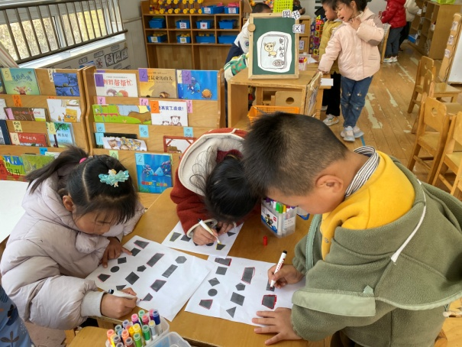
4.生活观察：
观察时间：2024.3.20
观察对象：中三班今日来园幼儿
观察者：耿佳、刘恬君、丁丹娜
观察目的：具有良好的生活习惯与生活能力（指向能力）
观察内容：
①坚持午睡
②主动饮用白开水
③游戏后整理好玩具
④按时进餐（点心、午餐）
观察背景：
纵观幼儿在园一日生活中的各种小事 ，已经进行了一段时间的“具有良好的生活习惯与生活能力”观察记录。旨在让幼儿保持有规律的生活，养成良好的作息、饮食、卫生习惯。如：早睡早起、每天午睡、按时进餐、吃好午餐等。
（备注：家园共同合作，才是最高效的方式呀！）
儿童 | 坚持午睡 | 水杯喝完 | 整理好玩具 | 用好点心、吃完午餐
张一嘉 | ★ | ★ | ★ | ★
贺健宸 | ★ | ★ | ★ | ★
秦苏安 | ★ | ★ | ★ | ★
高羽安 | ★ | ★ | ★ | ★
徐佳禾 | ★ | ★ | ★ | ★
肖尧 | ★ | ★ | ★ | ★
杨梦露 | ★ | ★ | ★ | ★
王凝音 | ★ | ★ | ★ | ★
李子木 | ★ | ★ | ★ | ★
焦云舒 | 请假
李兴琪 | 请假
陈艺萱 | ★ | ★ | ★ | ★
杨佳伊 | ★ | ★ | ★ | ★
朱琪玥 | ★ | ★ | ★ | ★
赵希羽 | ★ | ★ | ★ | ★
陈竞泽 | 请假
徐亿涵 | 请假
罗景宸 | ★ | ★ | ★ | ★
左轶萱 | ★ | ★ | ★ | ★
张漪乐 | ★ | ★ | ★ | ★
王紫妍 | ★ | ★ | ★ | ★
夏天一 | ★ | ★ | ★ | ★
邵崔钰 | ★ | ★ | ★ | ★
郭煜霖 | ★ | ★ | ★ | ★
郭颜睿 | ★ | ★ | ★ | ★
李梓朋 | ★ | ★ | ★ | ★
李伊一 | ★ | ★ | ★ | ★
赵毓宁 | ★ | ★ | ★ | ★
张嘉辰 | 请假
宋恬恬 | ★ | ★ | ★ | ★
秦修诚 | 请假
5.温馨提示
近来多种病毒、细菌流行，请大家关注幼儿体征，如有异常及时就医并告知老师。同时提醒幼儿勤洗手、勤洗澡、多喝水，注意个人卫生，家里勤通风，少去人员密集的地方。

